令和６年度 障害者ＩＣＴサポーター講習会 申込書
＊参加可能な回に○を付けてください。【複数可】
 | 第１回 | ８月２１日（水）10:00～16:00 リフレッシュパークやまぐち  講習：山口県のデジタル化について、実地：ドローン体験会
 | 第２回 | ９月６日（金）9:30～16:00 ルルサス防府  内容：体験会サポート
 | 第３回 | ９月７日（土）9:30～16:00 ルルサス防府  内容：体験会サポート
 | 第４回 | ９月２１日（土）10:00～15:00 防府市身体障害者福祉センター  講習：世代に合わせたＩＣＴとの付き合い方について  実地：ＰＣまたはスマホ教室
 | 第１～４回 全ての回に参加
ふりがな  氏名 |  | 年齢 | 歳
住所 | 〒
携帯
メール | ※必ずご記入ください。
個人情報について | 当日の様子を写真に撮り、会報、ＨＰ、ＳＮＳ等に掲載します。  □ 同意する □ 同意しない
その他 | ＩＣＴ関係のサポーター経験はありますか？（対象者は障害の有無は問わない）  ・ある（約 年→主な内容： ）  ・ない
その他 | ご自身のＩＣＴ機器（スマホ、PC等）は持参や使用は可能ですか？  □ 可 □ 否
その他 | 講習会に関して何かあればご記入くだい。
＊申込者情報
＊上記の個人情報は目的以外に使用しません。
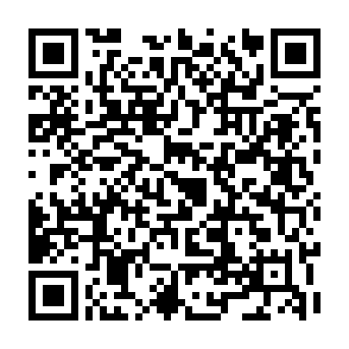
申込フォーム
＊申込書を下記事務局までメール・ＦＡＸ提出またはフォーム入力にてお申込みください。

【事務局】
山口県障害者社会参加推進センター（障害者ＩＣＴサポートセンター）
〒753-0072 山口市大手町９－６
ＴＥＬ：083-928-5432 ＦＡＸ：083-928-5436 メール：webmaster@syogai35.com

